Verslag praktische opdracht kristalwatergehalte in aluin

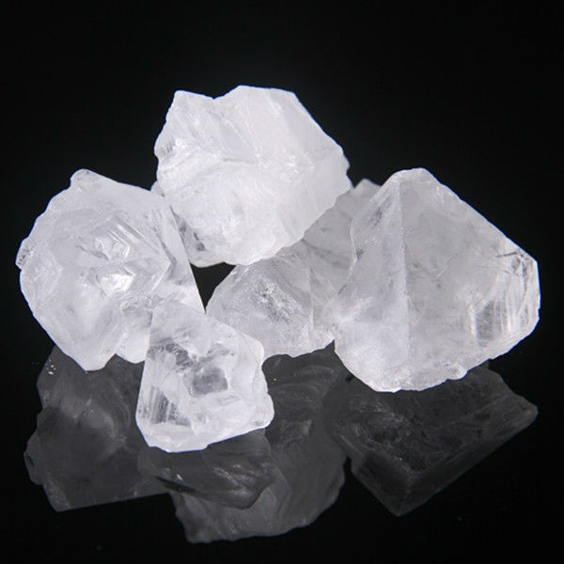Bron: berivita.com

Gemaakt door Amy Kamminga en Veere Groet, VW4C
07-03-22

Inhoudsopgave
Inleiding: 2
Onderzoeksvraag: 3
Hypothese: 3
Materialen en methode: 3
Waarnemingen: 5
Resultaten 5
Conclusie 7
Discussie 7
Literatuur 7

Inleiding:
Zouten bestaan uit een metaal plus een niet-metaal, bijvoorbeeld natriumchloride NaCL(s). Dit zout bestaat uit de ionen Na+ en Cl-. Zouten zijn dus opgebouwd uit ionen. Tijdens het oplossen valt het zout in vrije ionen uit elkaar. Ionen die omringd zijn door watermoleculen zijn gehydrateerd, je spreekt dan van gehydrateerde ionen.
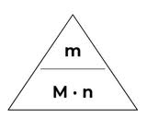
Een hydraat is een zout waarin zich kristalwater bevindt, dit is een zuivere stof omdat de watermoleculen in het kristalrooster zijn ingebouwd. Dit betekent dus dat er water zit opgeslagen in het zout, in de vaste fase.
Enkele formules die we nodig hebben:
Massa= mol x molaire massa ( m = n x M )
Massapercentage van een stof = (massa van de ene stof : de totale massa) x 100%
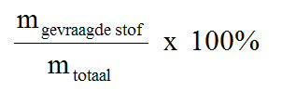

Onderzoeksvraag:
Wat is het kristalwatergehalte in aluin?

Hypothese:
We weten door de literatuurwaarde van aluin in BiNaS tabel 66A, dat de formule van aluin Kal(SO4)2.12H20 is. We hebben nog niet de precieze gegevens voor het berekenen van het kristalwatergehalte, maar we kunnen een schatting maken. Dit doen we door de massa(gevraagde stof): massa(totaal) x 100%. Dit geeft het volgende:
18,01x12:258,21= 0,836. En dat keer 100=83,70=84% kristalwatergehalte in aluin.

Materialen en methode:
Materiaal:
- Bekerglas van 100 mL
- Aluin KAl(SO4)2 n. H2O
- Brander
- Bovenweger
- Driepoot
- Gaasje
- Lucifers
- Veiligheidsbril
- Knijptang
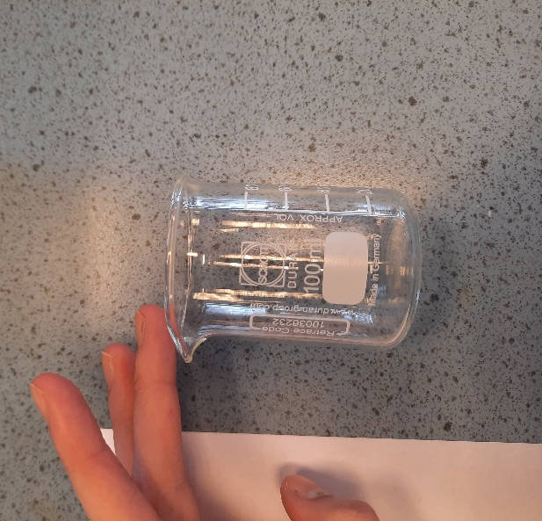
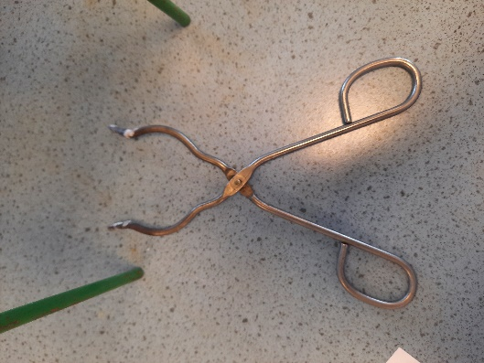
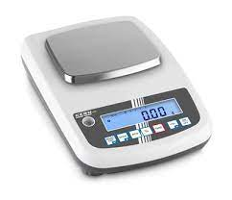

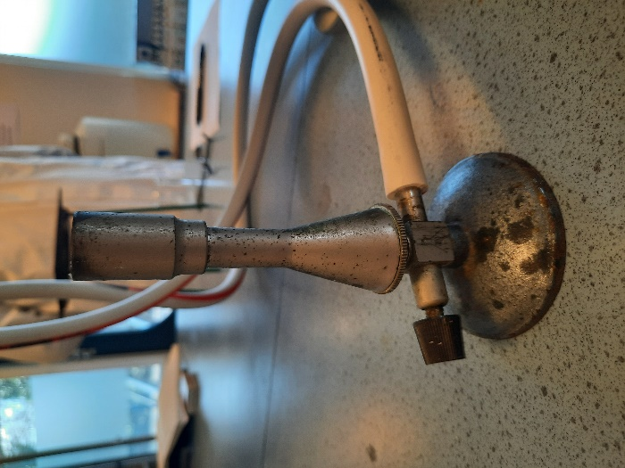

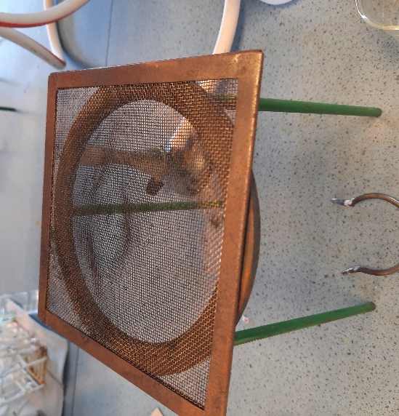

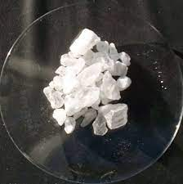
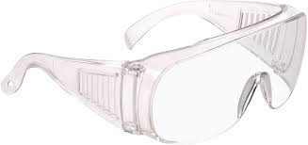

Methode:
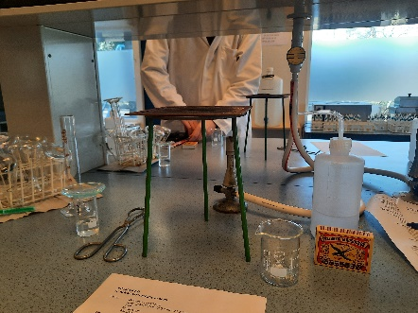
Voordat je begint zorg je dat je een laboratoriumjas aan hebt en een veiligheidsbril op hebt. Dan neem je een droog bekerglas van 100 mL en bepaal je de massa hiervan met een bovenweger. Vervolgens weeg je in dit bekerglas ongeveer 4 gram aluin af. De aluin moet in de vaste fase zijn. Het is wel belangrijk dat je precies weet hoeveel gram aluin je toevoegt. Als je dit hebt gedaan verhit je het bekerglas voor ongeveer 5 minuten. Je moet wel opletten dat het niet gaat spetteren. Als je klaar bent met het verhitten laat je het bekerglas eventjes afkoelen. Nu weeg je het bekerglas met de gestolde aluin opnieuw op de bovenweger. Als het goed is, is er een verschil in gewicht. Het hele proces van wegen vindt plaats onder kamertemperatuur.

Waarnemingen:
Voor dat we ons proefje beginnen, hebben de nodige dingen gewogen en klaargezet. Daarna hebben we de brander aangezet en hebben we ons bekerglas met aluin verhit. We zien eerst condens ontstaan in het bekerglas. De aluin begint te smelten en licht te bruisen. De kleur begint een beetje ijzig wit te worden. Daarna zien we druppels ontstaan in het bekerglas, tegelijkertijd met het ontstaan van grote luchtbellen. De aluin begint een bruisende, waterige drab te worden. de luchtbellen die al aanwezig waren zijn nog groter geworden en het ziet dik aan. De waterige kleur verdwijnt langzaam en er is zelfs een beetje vocht op de knijptang waarmee we het bekerglas vasthouden. Het ‘droge’ aluin is nu hard en dik (gestold), de luchtbellen zijn verdwenen. We laten het aluin afkoelen en het lijkt nu erg op marshmallow. Tijdens het hele proefje hebben we geen speciale geuren geroken.

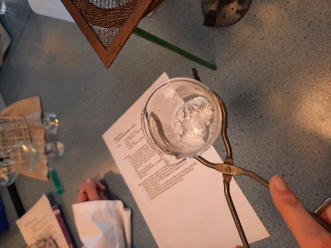
Resultaten
De reactievergelijking van dit experiment =
KAl(SO4)2 x 12 H2O KAl(SO4)2 (l) + 12 H2O (g)
Doordat we druppels zagen ontstaan in het bekerglas weten we dat dat het kristalwater moest zijn dat normaal gesproken zit ingebouwd in aluin. Over een periode van ongeveer 5 minuten kwam er het volgende uit:
De massa van het bekerglas was 46,73 gram, de massa van het bekerglas met de toegevoegde aluin was 50,75 gram. Dit betekent dat er in totaal (50,75-46,73) = 4,02 gram aluin waar kristalwater in zit is gebruikt.
Na het verhitten woog het bekerglas met de gestolde aluin nog maar 49,30 gram. Dit betekent dat er (49,30-46,73) = 2,57 gram droge aluin over is en er dus 4,02-2,57=1,45 gram water is verdampt.

Om te bereken hoeveel mol dat is geweest doen we de massa : molaire massa. Voor de molaire massa gebruiken we H2O en dat is 18,051 gmol^-1 (Binas tabel 98), samen met m = 1,45 gram verdampt water n = m:M 1,45:28,051= 8,032x10^-2 mol H2O. is dus ongeveer 8,03x10^-2 mol H2O.
Het aantal mol droge aluin bereken je dan met de waarden van de massa en de molaire massa. De massa van het droge aluin is 2,57 gram, de molaire massa is (M: Kal(SO4)2 = 258,21 gmol^-1. Met de formule n=m:M krijg je dan 2,57: 258,21 = 9,953138918x10^-3 mol is dus ongeveer 9,95x10^-3 mol droge aluin.
Om vervolgens de waarde van ‘n’ bepalen doen we het volgende: we weten het aantal mol van het verdampte water (vraag 1) en we weten het aantal mol van de droge aluin (vraag 2). We hebben natuurlijk een standaardwaarde van ‘n’ in de BiNaS. We gaan door het aantal mol water te delen door het aantal mol droge aluin berekenen of dit werkelijk die waarde is. Dit geeft:
M(H20)= 18,015 g mol-1
Om dan de ‘n’ te berekenen doe je aantal mol water: aantal mol aluin=
8,03x10^-2 : 9,95x10^-3 =8,089= 8.
De formule is dan KAL(SO4)2.8H20 (s).

KAl(SO4)2.8H20(s)KAl(SO4)2 (s) 8 H2O(g).

De literatuurwaarde van aluin is Kal(SO4)2.12H2O(s), dit is bij onze resultaten KAl(SO4)2.8H20(s). De literatuurwaarde verschilt dus. Dit kan natuurlijk goed kloppen, omdat we bijv. een andere soort aluin gebruikt hebben of door andere omstandigheden. De literatuurwaarde hoeft niet altijd te kloppen.
Als laatst berekenen we het massapercentage water in aluin met de volgende formule Massapercentage = (massa gevraagde stof) / (totale massa) × 100%
De massa van het water is 1,45 gram, de massa van de aluin is 4,02 gram dus dat betekend dat het massapercentage water in aluin = (1,45:4,02) x 100% = 36,0695 is dus ongeveer 36,1 % water in aluin.

---------------------------------------------------------------------------------------------------------

Conclusie
Het doel van onze proef was om de onderzoeksvraag ‘Wat is het kristalwatergehalte in aluin?’ te beantwoorden. De formule voor aluin is KAl(SO4)xnH2O(s). In de resultaten hebben we berekend en toegelicht dat de waarde van onze ‘n’ , het kristalwatergehalte, 8 is. De formule voor aluin is dus KAl(SO4)2.8H20(s).

Discussie
Onze waarde voor ‘n’ wijkt af van de literatuurwaarde, wij hebben 8 als waarde, de literatuurwaarde heeft 12. Dit zou natuurlijk kunnen afwijken omdat we korter/langer hebben verwarmd, zwaardere/lichtere aluin gebruikt hebben. Dit soort omstandigheden kunnen ervoor zorgen dat de proef wordt beïnvloedt en als je de echte precieze waarde wilt berekenen, zou je de proef vaker moeten uitvoeren en het gemiddelde van die resultaten nemen. Dit hebben wij niet gedaan, en wijkt ons antwoord af van de literatuurwaarde.

Literatuur
Bronnenlijst:
- BiNaS, 6e editie
- https://www.berivita.com/aluin-blok-aluinsteen-wondjes-scheren-300
- https://www.laboratoriumdiscounter.nl/nl/chemicalien/a-z/k/kaliumaluminiumsulfaat/#:~:text=Kaliumaluin%2C%20aluin%20of%20kaliumaluminiumsulfaat%20is,(SO4)2%20%C2%B7%2012H2
- Nova Max methode release 2019, Malmberg, ‘s-Hertogenbosch, hoofdstuk 6.2
- https://nl.wikipedia.org/wiki/Aluin

Einde

